## Head

### Plan{

一，整体要求

1，协会要求：字数5000；原创和质量；要有报告的丰富性。

2，公司要求：

3，论文要求：学术性、规范性

4，课题目标：构建一个完整的TAA+SAA框架。}

二，工作策略

1. 以实证案例分析为抓手，带动文献综述和模型的设计。

关键是BL作为大类配置的基础，充分展示主动基准锚和因子的选股能力。

工作策略：

1，抓住创新点：{历史数据加入主动预测数据；精细化的最优化配置模型（带细节）；博弈模型（机构行为）； }

2，理论模型基础：{主动行业锚股票策略， }

sub:csi年度研究报告提到海外市场smart-beta基金流入金额仅次于被动规模指数基金，并在主动权益资金流入里占比超70%;债券主要是主动ETF

### 结构

1，综述&文献梳理

2，模型研究

3，实证案例分析

4，结论/小结

多资产配置管理流程

1，投资目标：限制，基准

一、数据\\资产数据、时间、研究数据等 | line 1 -1200，宏观数据分析、指标分类梳理：

2,行业轮动|不全面 ,line 1200-1360

N、最优化

3，梅林时钟，大转盘

4，问题

5，主观观点

7，出资方需要,不同基准

8, 大类资产

8，细分资产

9，故事：

10，择时+选股，宏观分析 --> 观点views

11，组合调整：战略+战术

12，怎么轮动——时机

### 1，数据{资产数据、时间、研究数据}

{todo：1，gdp growth，M2 growth ；匹配资产回报率和经济增长、货币增长率 }

指标

策略

最优化

可操作{内控、风险、交易等限制}

监控

参考文献

# 2019IAMAC年度课题中期报告模板



**2019IAMAC年度课题**

**中期报告**

**（论文题目）**

**提交时间：**

中国保险资产管理业协会

论文题目

**摘 要**

## 摘要：摘要正文。

## 关键词：（3-5个）

XXXXX（引言，如适用）

## 一、综述&文献梳理

{head

0，问题和问题介绍。

1. 学术文章和模型回顾；？？
2. 国内相关研究梳理？？
3. 国外相关研究？？

Todo

}

0，问题和问题介绍。

1，学术文章和模型回顾；

2，国内相关研究梳理

3，国外相关研究

## 二、模型研究

{head

1，宏观配置

2，

3，

4，

Todo

BL模型及其问题、改进；

运筹——决策分析——多层次、多目标

}

### （一）中证、中债和MSCI指数体系研究

{指数适合作为大类资产配置的起点； 样本空间，参考MSCI：{1，全球覆盖，跟踪海外不同市场、行业、因子多维分类，做大类资产配置；必须配置海外中国股票，单列也行

Tosay：

}

### （二）Black Litterman资产配置模型

{todo：把BL模型介绍好，然后指出问题所在，并设计我们的方案}

1，

### （三）量化因子：基于产业经济学的行业龙头超额收益

{主动目前还是有价值的： 参考各类公开披露持仓的ETF、基金持仓（如Top50主动股票基金） }

分析指标：{ 0，基准：csi300，msci268为基准；

1，行业和个股视角策略：产品护城河/壁垒/相对毛利率；

2，基本面：细分龙头、业绩稳定、新项目

3，交易面：外资是否会买？靠近指数成分门槛的好股票，如1908时中顺洁柔不属于csi300或500，可能只是因为指数每次20%调整比例的问题需要再等等 }

4，风格面：大盘股角度：中国50增强：咬住top20，在剩余股票中寻找超额收益，MSCI的top10权重明显大于csi300 ，那我们是否可以更集中？ ；中小盘角度：分散化掘金，追求规模、收益、低回撤

5，因子计算参考MSCI和中证公开的算法

6，定量数据准备：wind；7，定性数据：中美核心权重股，未来个股基本面特征，大事件等

8，机构行为跟踪指标：买了啥，卖了啥，准备买啥；被动主要看计算规则和实施日前一段时间的抢跑，主动看投资管 理人偏好，行为金融：强者恒强和某种对标 }

9，行业锚个股:行业的龙头锚定个股

### （四）优化模型：

2.3，策略：{ }

2.4，权重优化：{ }

2.5，组合维护：{基于MSCI和中证的优化 }

2.6，资产配置：

1，中港美市场的中国股票的资产配置：境内外行业、市场锚个股进行对比；

2，将市场组合或多因子组合作为基础模块，用个性化地短期动量（择时）识别预期差

3，指数化、模块化地投资。

4，固定收益类资产配置：要找一下有木有股债混合型的指数或ETF

5，机构博弈：参考“二鸟说”“主动权益50人”中的主动基金，跟踪每个季度持仓变动，构建模拟组合+择时。

Idea：以各个机构重仓股为基础池子，标记各自在当年细分行业地位，识别基本面风险和龙头锚风险，进行择时配置。 todo：模拟这50个jjjl的AI-pm

#### 多资产配置模型构成

数据{资产数据、时间、研究数据}

指标

策略 {SAA,TAA}

最优化 ： …, 组合调整计划

实施和监控：组合调整安排，可操作{内控、风险、交易等限制}

反馈

## 三、实证案例分析

{todo

1，根据理论，对宏观经济指标和资产收益率变动做了线性回归飞行，没用；也对标准的BL模型建模，发现负权重无法接受，因此我们设计了改进的模型算法，得到了？？？结果。

}

我们以A股权益类资产和固定收益类资产组合收益最大化进行动态配置研究。

### （一）宏观经济指标对收益率的相关性分析

我们希望发现对资产收益或波动有解释力的宏观经济指标来支持战略性资产配置决策。传统宏观研究的目的往往是追求长期预测效用最大化，而我们追求在不超过2年的时间内发现具有中短期预测能力的宏观指标。同时，我们假设资产投资目标和管理人的因素对战略性资产配置具有决定性的影响，宏观经济指标应该用于提供投资决策。

根据海外和国内相关研究报告 (冯佳睿, 2018)，宏观经济指标在预测证券价格波动的角度实践应用价值不高，同时多数股票收益率对宏观指标因子的变动不敏感。特别是重要经济指标往往按季度披露，且在季度末月份之后的40天左右披露，使得数据的时效性有所减弱。

从战略性资产配置的实践中，宏观经济指标的价值主要在于给投资管理人提供一个大视角的参考。投资决策过程希望能及时发现有预测价值的数据指标并纳入资产权重调整的算法中。基于这个假设，我们将部分精选的宏观经济指标作为一种主观的观点用于资产配置优化模型。

{做了哪些事情？

1，梳理不同类别的宏观经济指标，并对其与市场收益率相关性、预测能力、披露频率，披露时滞等因素进行统计分析

2，确定指标数据的算法，比如lag1,2，用过去N日的波动率什么的，进行预测能力验证；

3，按过去N1个时间窗口进行动态择优。

4，参考现有的研究成果：例如：

海通180916：制造业PMI指数，PPI同比，CPI；利率水平、期限利差以及信用利差，股市波动率，金价；货币：M0，M1，M2，外汇占款。原油

“表 1 宏观经济指标选股效果汇总” 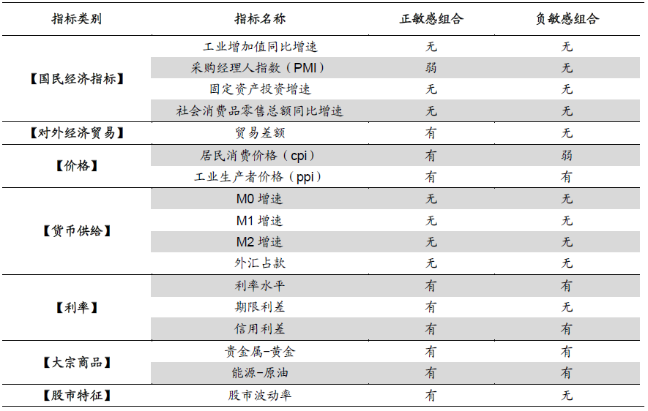

}

### （二）BL模型改进方案

### （三）实证多资产配置组合

3.0，数据

1，wind-oracle：拉数据，分行业、风格建立多个组合矩阵

2，朝阳永续：一致预期数据，或者用wind的反正现在也可以了；

2.2，主观判断、新的基本面数据等作为边际模块；

2.3，组合调整的目标比例要用优化器--BL；

2.4，每个行业、风格要有anchor stock，对其他股票进行定价，集中化投资；

4，绩效分析：将模拟组合逐期权重导入Wind-PMS

5，产品和投资者分析：{假设保险资金买入国内发行的投资于海外权益资产的公募基金，就可以实现全球配置。}

亮点：模仿MSCI体系，为投资者实现一个跟踪全球资产的主动配置体系，实现模块化的主动投资（可以自设参数）

## 四、结论/小结

### （一）楷体四号字加粗（如适用）

#### 1. 仿宋四号字加粗（如适用）

##### （1）仿宋四号字（如适用）

正文内容。正文用仿宋四号字，每页的页边距设置为上边距3.8厘米、下边距3.5厘米、左边距2.8厘米、右边距2.8厘米，行距为固定值28磅。

表1-1显示了XXXX

表1- XXXXXX

|  |  |  |  |
| --- | --- | --- | --- |
| [阿拉伯数字](http://www.baidu.com/s?wd=%E9%98%BF%E6%8B%89%E4%BC%AF%E6%95%B0%E5%AD%97&hl_tag=textlink&tn=SE_hldp01350_v6v6zkg6) |  |  |  |
| 1 |  |  |  |

资料来源： XXXXXX

图3-1表示XXXX



资料来源： XXXXXX

图3-1 XXXXX

## 参考文献

[1][李松庆](http://www.baidu.com/s?wd=%E6%9D%8E%E6%9D%BE%E5%BA%86&hl_tag=textlink&tn=SE_hldp01350_v6v6zkg6),[王炜](http://www.baidu.com/s?wd=%E7%8E%8B%E7%82%9C&hl_tag=textlink&tn=SE_hldp01350_v6v6zkg6).[第三方物流](http://www.baidu.com/s?wd=%E7%AC%AC%E4%B8%89%E6%96%B9%E7%89%A9%E6%B5%81&hl_tag=textlink&tn=SE_hldp01350_v6v6zkg6)的[实证分析](http://www.baidu.com/s?wd=%E5%AE%9E%E8%AF%81%E5%88%86%E6%9E%90&hl_tag=textlink&tn=SE_hldp01350_v6v6zkg6)[M].北京：[中国物资出版社](http://www.baidu.com/s?wd=%E4%B8%AD%E5%9B%BD%E7%89%A9%E8%B5%84%E5%87%BA%E7%89%88%E7%A4%BE&hl_tag=textlink&tn=SE_hldp01350_v6v6zkg6),2005.

[2]祁之杰,我国物流[资源优化配置](http://www.baidu.com/s?wd=%E8%B5%84%E6%BA%90%E4%BC%98%E5%8C%96%E9%85%8D%E7%BD%AE&hl_tag=textlink&tn=SE_hldp01350_v6v6zkg6)问题探讨[J].[管理现代化](http://www.baidu.com/s?wd=%E7%AE%A1%E7%90%86%E7%8E%B0%E4%BB%A3%E5%8C%96&hl_tag=textlink&tn=SE_hldp01350_v6v6zkg6),2004(1).

[3] Eichner, T.，R. Pethig，[Corrective Taxation for Curbing Pollution and Promoting Green Product Design and Recycling](http://ideas.repec.org/a/kap/enreec/v25y2003i4p477-500.html) [J]. [Environmental & Resource Economics](http://ideas.repec.org/s/kap/enreec.html)， European Association of Environmental and Resource Economists，2003，25（4），p477-500.

## 代办事项

## 研究计划书&查新结果

{不超过1000，主要介绍股市、 行动方向}

随着中国二级证券市场定价有效性的提高和金融数据逐渐完善，传统基于行业和上市公司研究的模式和量化模型研究正互相融合。如果充分利用主动判断观点和定量分析指标之间相互独立的信息价值。Black Litterman资产配置模型在经典均值-方差基础上将主动观点的预期收益率纳入权重最优化计算过程，是90年代末以来实践领域相对成熟的资产配置框架。

## Say to Songjie

## Excel-WN 简化实践模型

{1，在Excel用简化的模型实现 w_bl= (1/(1+tau))*(w_eq+P_hat*(观点权重+增量信息的惩罚项+ 观点之间重复程度的惩罚项) )

2，对于复杂的公式，如果参数的再不同场景下的取值空间比较确定，在excel中可以用固定值或者简单线性关系代替。 }

## Rudang apply